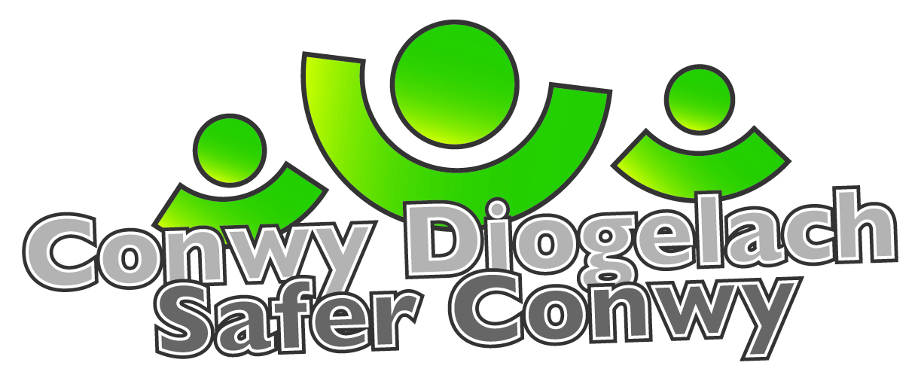

Conwy Diogelach / Safer Conwy
Ymddygiad Gwrthgymdeithasol / Anti-social Behaviour
Gwasanaeth Rheoleiddio a Thai / Regulatory & Housing Services
Pennaeth Gwasanaeth/Head of Service – Peter Brown & Superintendent Helen Corcoran

Cyfeiriad Post / Postal Address: Blwch Post 1, CONWY, LL30 9GN
PO Box 1, CONWY, LL30 9GN

Gweithio gyda’n gilydd i wneud ein cymuned yn ddiogelach
Working together to make our community safer
Prif Switsfwrdd / Main Switchboard: 01492 574000
www.conwy.gov.uk

Ni ddylid cyflwyno dogfennau llys drwy ffacs
Fax not to be used for serving proceedings

Preswylydd / Resident  Maes y Glyn  Bae Colwyn / Colwyn Bay  Conwy | Gofynnwch am / Please ask for: Emma Dowell
 |  | 01492 575113
 |  | conwydiogelach@conwy.gov.uk / saferconwy@conwy.gov.uk
 | Ein Cyf / Our Ref: CCTV GlynEstate
 | Eich Cyf / Your Ref:
 | Dyddiad / Date: Ionawr / Jan 2024

Annwyl Breswylydd

CAMERÂU TELEDU CYLCH CAEËDIG (TCC) DROS DRO – WARD GLYN / Maes-y-Glyn

Y lleoliad arfaethedig yw Maes-y-Glyn yn edrych i lawr dros y lle chwarae.

Mae Cyngor Bwrdeistref Sirol Conwy yn ystyried gosod camera TCC Man Cyhoeddus Dros Dro wrth ymyl eich cartref fel y dangosir isod; Mae-y-Glyn.

Llun 1; Delwedd ‘Google image’ o’r lleoliad arfaethedig Llun 2; Parth preifatrwydd y camera ar Greenfield Road
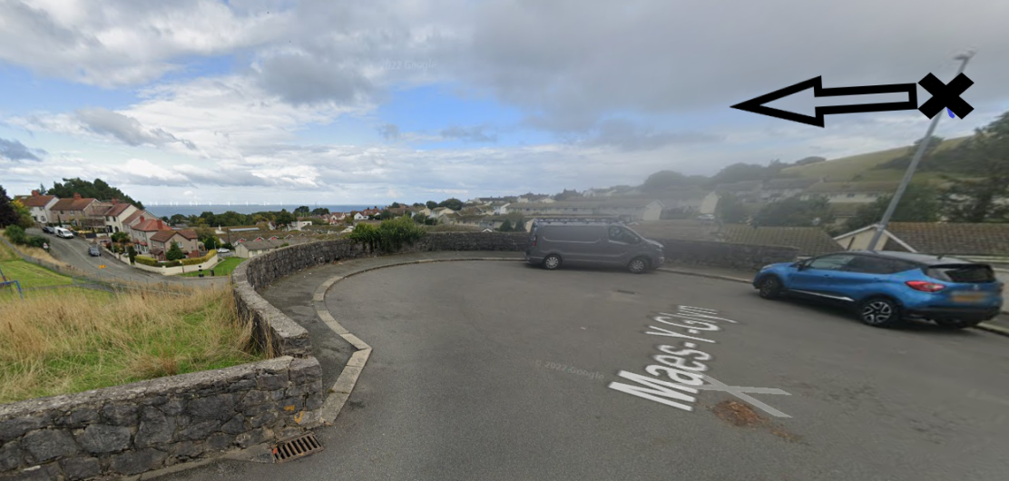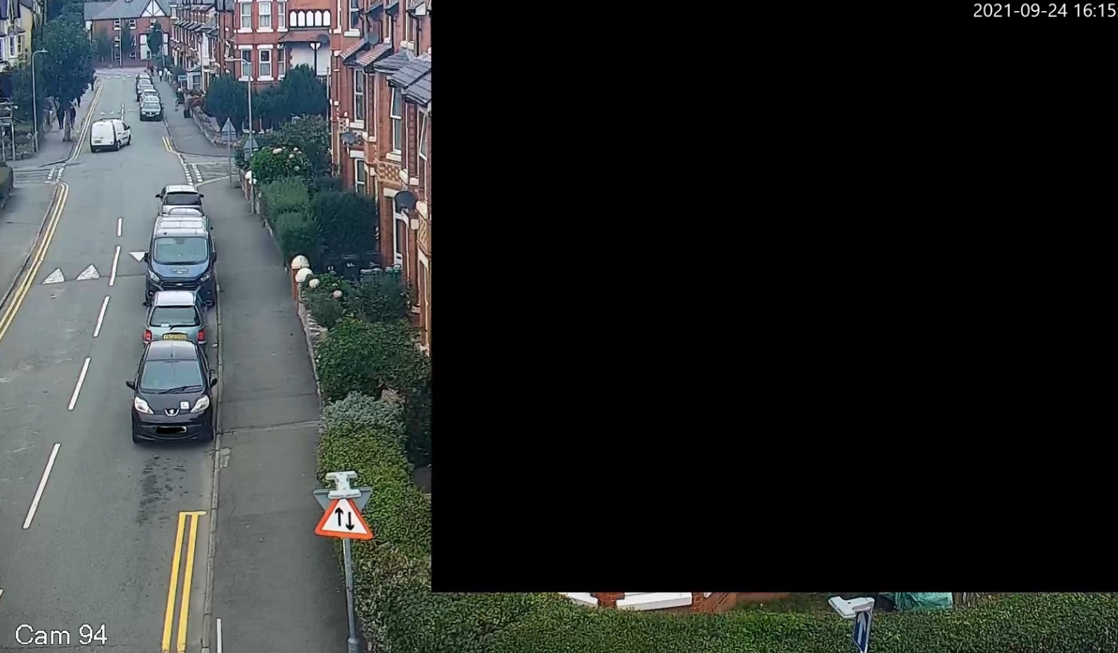

Mae gwaith gosod y camerâu hyn yn cael ei ariannu gan y ‘Gronfa Strydoedd Mwy Diogel’ sy’n rhan o weithredu ar y cyd gan y llywodraeth i fynd i’r afael â throseddau – Safer Streets Fund to tackle burglary and theft - GOV.UK (www.gov.uk).

Oherwydd bod eich cartref o fewn yr ardal y bwriedir gosod y camera, rydym yn rhoi cyfle i chi ddweud eich dweud. Hoffem eich sicrhau y bydd unrhyw ffenestr sy’n uniongyrchol gyferbyn â chamera TCC yn cael eu sgrinio trwy ddefnyddio parthau preifatrwydd (sgwariau duon fel y gwelir yn yr enghraifft uchod) er mwyn ei gwneud yn amhosibl i unrhyw weithredydd ymyrryd â’ch preifatrwydd. Cyngor Bwrdeistref Sirol Conwy – Hysbysiad Preifatrwydd Llawn

Os hoffech chi roi sylwadau mewn ymateb i’r ymgynghoriad hwn, cysylltwch â Rheolwr TCC Conwy yn defnyddio’r manylion cyswllt ar frig y llythyr hwn.

